FASP: ¿recurso ejercido de manera oportuna?
FASP: I appeal exercised in a timely manner?

Alberto Chao González
Universidad de Guanajuato
alberto_chao@hotmail.com

Resumen
La investigación se realiza Guanajuato entre el periodo de 2011 a 2013. El objetivo de la investigación es conocer porqué en Guanajuato no se ejercen de manera efectiva los recursos que le son destinados a través del Fondo De Aportaciones para la Seguridad Pública de los Estados y del Distrito Federal (FASP). Se aplicaron encuestas cerradas a una muestra por cada segmento, es decir, 22 Estados por dependencia.
Palabras clave: FASP, Guanajuato, recurso asignado, Recurso ejercido, eficiencia.

Abstract
Research is conducted in Guanajuato between the periods 2011 to 2013. The objective of the research is to understand why in Guanajuato are not exercised effectively the resources that are allocated through the Background Contributions to Public Safety states and the Federal District (FASP). Closed to one sample per segment in 22 States dependency surveys were conducted.

Key words: FASP, Guanajuato, Assigned resource, Resource exercised, Efficiency.
Fecha recepción: Enero 2014 Fecha aceptación: Marzo 2014

Introducción
La investigación surge con motivo del contexto social que se vive en nuestro México en materia de seguridad, ya que la federación difunde durante el primer trimestre del año que otorga recursos a los estados con la finalidad de atender el fenómeno de la inseguridad sin embargo a fin de año informa que la mayoría tiene un subejercicio, es decir que los recursos asignados no se han ejercido de manera oportuna, lo cual genera un clima adverso en la sociedad, que por un lado se siente agredida, impotente y dañada al poder estar cada vez más cerca de ser víctima de algún ilícito y por el otro que, de acuerdo a lo publicado en la prensa, el recurso se tiene en bancos, pensando que el mismo puede ser destinado a cosas diversas a lo que apremia y para lo que fue otorgado, que es el combate a la inseguridad.

Partiendo de la naturaleza de la investigación y con el fin de establecer los pasos para lograr el objetivo principal de esta investigación, que consiste en determinar por qué en Guanajuato no se ejercen de manera efectiva los recursos que le son destinados a través del Fondo de Aportaciones para la Seguridad Pública de los estados y del Distrito Federal (FASP). Se desarrolla desde el paradigma de investigación denominado método científico o hipotético-deductivo desde un enfoque mixto complejo, entendiendo este último como aquel proceso que recolecta, analiza y vincula datos cuantitativos y cualitativos en un mismo estudio.

Desarrollo

Los recursos provenientes del FASP, que básicamente son una dependencia en cada entidad federativa y el Distrito Federal son denominadas de diferente manera, para efectos de la presente investigación se referirá solamente a los secretariados ejecutivos de los sistemas estatales de seguridad pública y los consejos estatales de seguridad pública, ya que con independencia de su denominación, en general sus funciones son las mismas.
El recurso en comento se otorga a través del FASP, el cual se integra por recursos que la Federación transfiere a las haciendas públicas de los Estados y del Distrito Federal para la seguridad pública destinados exclusivamente al reclutamiento, formación, selección, evaluación y depuración de los recursos humanos vinculados con tareas de seguridad pública; equipamiento de las policías judiciales o sus equivalentes, peritos, ministerios públicos, policías preventivos o custodios de centros penitenciarios y de menores infractores; establecimiento y operación de la red nacional de telecomunicaciones e informática para la seguridad pública y servicio telefónico nacional de emergencia; construcción, mejoramiento o ampliación de instalaciones para la procuración e impartición de justicia, centros penitenciarios y de menores infractores, e instalaciones de los cuerpos de seguridad pública y sus centros de capacitación; y seguimiento y evaluación de los programas señalados, como se advierte, aparentemente es para cubrir lo que parecería indispensable para brindar seguridad a los ciudadanos (SEGOB; 2012).

La investigación ha llevado a determinar que en general los procedimientos son muy similares ya que todos los involucrados conocen el origen del FASP el cual proviene del Ramo 33 Aportaciones Federales para Entidades Federativas y Municipios, se les entrega vía la Secretaria de Hacienda y Crédito Público (SHCP), lo que cambia es a quién se le radica el recurso, ya que en unos casos es directamente al secretariado ejecutivo del sistema estatal de seguridad pública o al consejo estatal de seguridad pública, o en el caso de Guanajuato directamente a la Secretaría de Finanzas y Administración.

Debe destacarse que para el otorgamiento del recurso intervienen dos dependencias federales el Secretariado Ejecutivo del Sistema Nacional de Seguridad Pública (SESNSP) y la SHCP:

El recurso se empieza a gestionar mediante una concertación entre cada Estado y el SESNSP, esto ocurre desde el mes de septiembre, se hace la propuesta de inversión, una vez que esta se ajusta a ello es aprobada, para ser integrada en el Presupuesto de Egresos de la Federación del ejercicio fiscal correspondiente y se hace la distribución de los recursos federales que integran el FASP entre los distintos rubros de gasto del Sistema Nacional de Seguridad Pública (SNSP) aprobados por el Consejo Nacional de Seguridad Pública, concretamente en Programas Nacionales Prioritarios que se basan en Ejes estratégicos (SSP; 2012).

Hecho lo anterior la SHCP, de enero a octubre remite el recurso asignado a cada estado, es decir en 10 ministraciones. Sin embargo los estados no pueden disponer del recurso hasta que se firma entre la federación y el Estado, el convenio de coordinación y el anexo técnico, el cual tiene como límite para su suscripción el mes de marzo, pero en la realidad se tiene físicamente en mayo o junio, fecha a partir de la cual es posible disponer del recurso (SESNSP; 2012).

Lo anterior genera un problema ya se cotizan desde septiembre los bienes o servicios a contratar y pasados seis meses ya hubo inflación, se hacen obsoletos o se descontinúan los bienes, el tipo de cambio es otro.

Cada Estado debe aportar el 25% del monto federal asignado y además debe otorgar al menos un 20% de la aportación federal para los municipios del Estado.

Otra variable detectada es que las instancias responsables de la ejecución, no en todos los estados son las mismas, en algunos casos son los propios consejos estatales o los secretariados ejecutivos, en Guanajuato lo es la Procuraduría General de Justicia, la Secretaría de Seguridad Pública, el Centro de Evaluación y Control de Confianza en Guanajuato y el Secretariado Ejecutivo del Sistema Estatal de Seguridad Pública.

En general existe un seguimiento y evaluación a los recursos de manera mensual ante el Sistema de Seguimiento y Evaluación (SSyE), de la Dirección General de Administración de Vinculación y Seguimiento, del Secretariado Ejecutivo del Sistema Nacional de Seguridad Pública (SESNSP); y Trimestral ante el Secretariado Ejecutivo del Sistema Nacional de Seguridad Pública (SESNSP) y ante la Secretaría de Hacienda y Crédito Público (SHCP) en el Portal Aplicativo de la Secretaría de Hacienda (PASH).

Adicionalmente es fiscalizado de forma Anual, por la Auditoría Superior de la Federación (SESNSP; 2012).
Dado el subejercicio de los estados en este 2013 se tiene previsto para el del año entrante un proceso de pre-concertación, bajo los siguientes elementos:

- Catálogo de Bienes y Servicios
- Estructura Programática
- Formato de Proyecto de Inversión
- Interfaz de Intercambio de Documentos

Metodología

El desarrollo de la investigación se basa en un estudio de tipo descriptivo-explicativo, de corte mixto, ya que se aplican encuestas con estructura cerrada. La población se compone de segmentos de Dependencias estatales beneficiadas con el FASP, Secretarios Ejecutivos del Sistema de Seguridad Pública y Consejos Estatales de Seguridad. Se seleccionó una muestra por cada segmento, es decir, 22 Estados por dependencia para la aplicación del instrumento.

Resultados

Tabla 1. Alineación normativa entre la Federación y el Estado para el manejo de recursos del FASP.
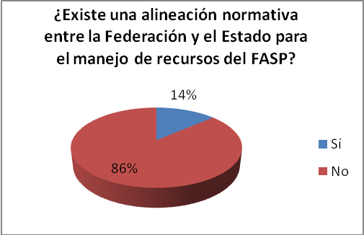
Fuente: Autor.

El 86% de los encuestados consideran que sí existe una alineación normativa entre la Federación y el Estado para el manejo de recursos del FASP, mientras que el 14 % consideran que no hay tal alineación normativa.

Tabla 2. Recursos recibidos con la oportunidad convenida.
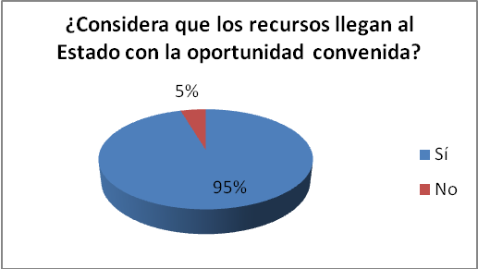
Fuente: Autor.

El 95% de los encuestados consideran que sí llegan los recursos al Estado de manera oportuna. El resto cree que no los reciben con la oportunidad convenida.

Tabla 3. Multiplicidad de actores involucrados como factor de aletargamiento en el procedimiento.
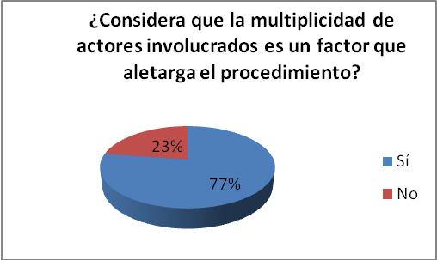
Fuente: Autor.

El 77% de los encuestados considera a la multiplicidad de actores involucrados como un factor que aletarga el procedimiento para recibir los recursos en un tiempo oportuno. El resto considera no considera que la multiplicidad de actores involucrados sea un factor que aletargue el procedimiento.

Tabla 4. Existencia de proceso de planeación para la solicitud de recursos.
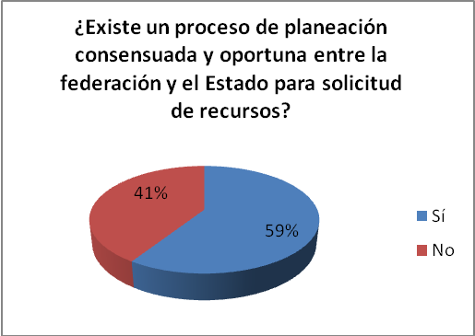
Fuente: Autor.
El 59% de los encuestados afirman la existencia de un proceso de planeación consensuada y oportuna entre la federación y el Estado para solicitud de recursos, mientras que el 41% considera que no existe tal proceso.

Tabla. 5. Existencia de un proceso de planeación para aplicarlo en los rubros de los Programas Nacionales Prioritarios que se basan en Ejes estratégicos.
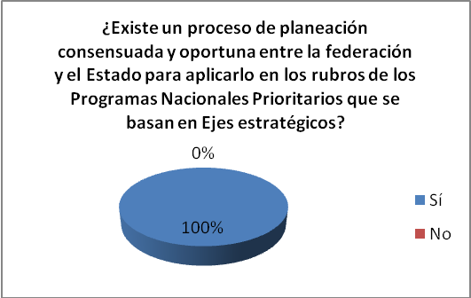
Fuente: Autor.

El 100% de los entrevistados consideran que sí existe un proceso de planeación consensuada y oportuna entre la federación y el Estado para aplicarlo en los rubros de los Programas Nacionales Prioritarios que se basan en Ejes estratégicos.

Tabla 6. Existencia de un proceso de planeación para la definición de indicadores.
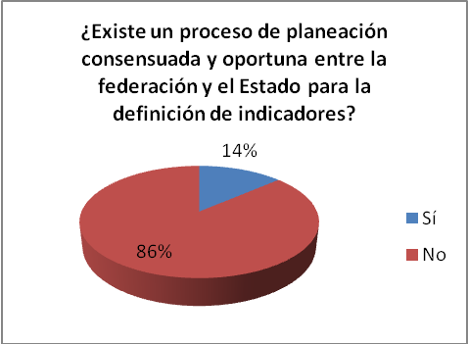
Fuente: Autor.

El 86% de los entrevistados considera que existe un proceso de planeación consensuada y oportuna entre la federación y el Estado para la definición de indicadores.

Tabla 7. Existencia de un proceso de planeación para la aplicación del ejercicio de los recursos.
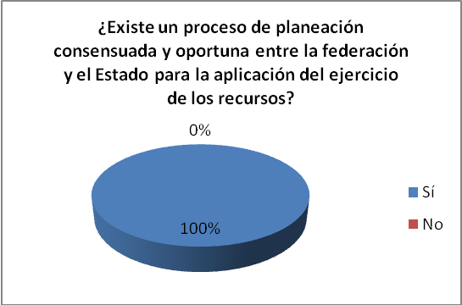
Fuente: Autor.

La totalidad de los entrevistados respondieron que sí existe un proceso de planeación consensuada y oportuna entre la federación y el Estado para la aplicación del ejercicio de los recursos.
Tabla. 8. Recursos comprometidos considerados como ejercidos.

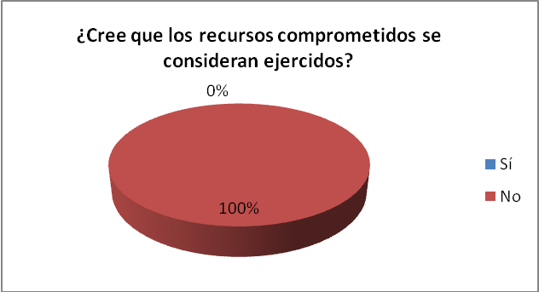
Fuente: Autor.

EL 100% de los entrevistados creen que los recursos comprometidos se consideran ejercidos.

Tabla 9. Homologación de la terminología para el ejercicio del gasto entre la Federación y el Estado.
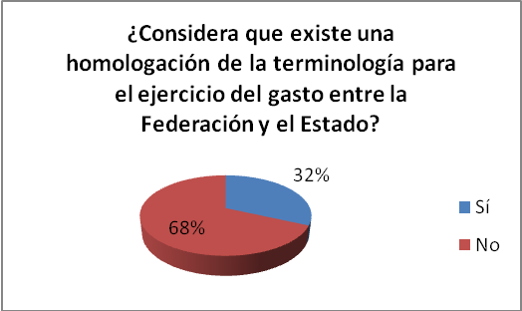
Fuente: Autor.

El 68% de los encuestados considera que existe una homologación de la terminología para el ejercicio del gasto entre la federación y el Estado, mientras que el 32% considera que no existe una homologación de la terminología.
Tabla 10. El recurso asignado contribuye a bajar los índices delictivos.
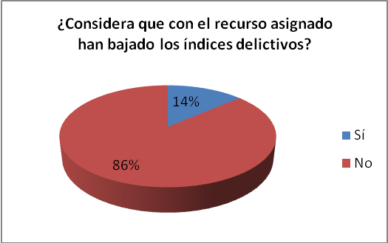
Fuente: Autor.

El 86% de los encuestados considera que los recursos asignados han contribuido a disminuir los índices delictivos, por su parte el 14% considera que no han ayudado a bajar los índices de delincuencia.

Tabla 11. ¿Ejercerlo de manera inmediata los recursos, incide a tener mayor seguridad?
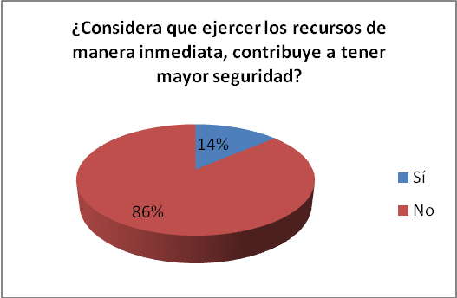
Fuente: Autor.

EL 86% de los encuestados considera que ejercer los recursos de manera inmediata, contribuye a tener mayor seguridad, mientras que el resto considera que no incide a incrementar la seguridad.

Tabla 12. “Jineteo” del recurso al no ejercerse de manera oportuna.
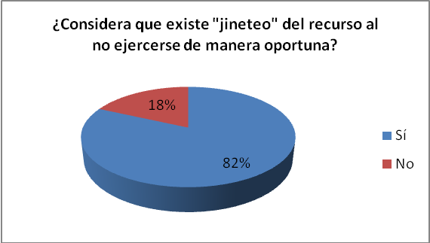
Fuente: Autor.

El 86% de los encuestados considera que el recurso de “jinetea” al no ejercerse de manera oportuna, mientras el 14% de los encuestados considera lo contrario.

Tabla 13. La evaluación de resultados es subjetiva.
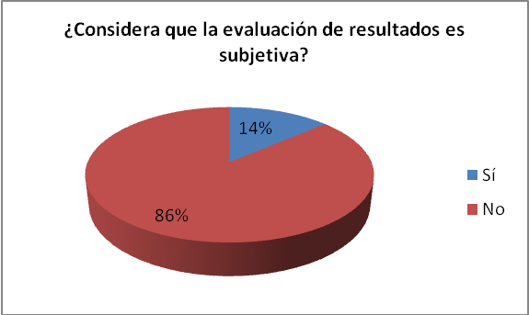
Fuente: Autor.

El 86% de los encuestados considera que la evaluación de resultados es subjetiva, mientras el 14% no lo considera así.

Tabla 14. Mejora significativa con el ejercicio del recurso, en materia de seguridad y procuración de justicia.
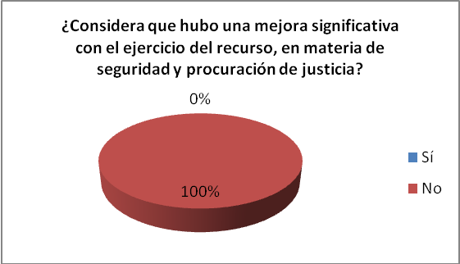
Fuente: Autor.

El total de los encuestados considera que existió una mejora significativa con el ejercicio del recurso, en materia de seguridad y procuración de justicia.

Tabla 15. Cantidad de dinero aportada en el FASP, representa significativamente un recurso para el Estado.
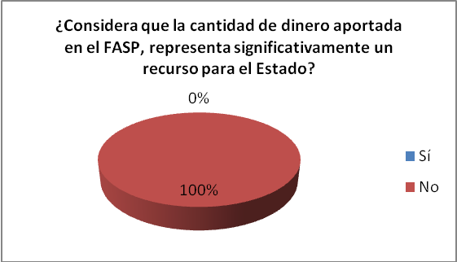
Fuente: Autor.

El 100% de los encuestados considera que la cantidad de dinero aportada por la FASP, sí representa significativamente un recurso para el Estado.

Conclusiones

En base a los resultados obtenidos de la investigación se concluye que los recursos no son ejercidos de manera oportuna por el estado de Guanajuato, derivado de un proceso de asignación deficiente.

Lo anterior se afirma ya que se puede establecer una clasificación de tres etapas fundamentales dentro del proceso:

1.- El proceso de concertación-asignación de recursos federal es aproximadamente de diciembre a mayo, el cual se encuentra desfasado con relación al estatal el cual concluye en diciembre, lo que hace que se difieran algunas metas concertadas en relación a lo proyectado originalmente, generando retrabajo, ajustes en proyectos y presupuestos. El principal factor es externo con los tiempos, metodología y disposiciones del SESNSP, por lo que se propone que el SESNSP entregue la mecánica, y líneas de acción a más tardar mes de agosto del año anterior y que la concertación sea durante mes de noviembre- diciembre.
2.- La programación de gasto de recursos. Se retarda el proceso debido a que los responsables federales se vieron ampliamente rebasados para estar validando la documentación requerida; los catálogos reducidos provocan el replanteamiento de necesidades estatales, y conlleva al retraso en la firma de los instrumentos jurídicos que son base para el ejercicio presupuestal. Por lo que se propone que la estructura programática sea la base para el presupuesto y no los instrumentos jurídicos así como conocer anticipadamente los proyectos a convenir y que exista mayor flexibilidad del SESNSP (programas nacionales) y en el ámbito estatal contar con el compromiso interinstitucional para trabajar en conjunto.
3.- El ejercicio de los recursos. La operatividad del programa se apega a las leyes y disposiciones administrativas locales, mediante los actos de licitación que pueden tardar hasta 1 año en la entrega de los bienes, obras o servicios, dando como consecuencia reprogramaciones, cambio de necesidades y suficiencia presupuestal, se propone realizar compras condensadas (adquirir partidas completas y no por lotes) con el compromiso institucional de capturar al 100% con oportunidad en periodo establecido; modificación al marco normativo inherente; y sensibilización ante SEDENA para agilizar compras.

Bibliografía

Aicardi, M. (1998). El Control del Estado, presentado en el 12° Congreso Nacional de Profesionales en Ciencias Económicas, Sector Público, Córdoba, Argentina, pp. 7-17.
Alcántara Seguridad Pública. Guanajuato, Gto. México.
Asociación alto, J. (2011). Comentario. Ex Secretario Ejecutivo del Sistema Nacional de
al secuestro. Recuperado de http://www.altoalsecuestro.com.mx/Mision.htm
Ayala, J. (2005). La economía del sector público mexicano. México: Editorial Esfinge.
Castillo, R. y Herrera, J. (2005). EFECTO DEL GASTO PÚBLICO SOBRE EL GASTO PRIVADO EN MEXICO. Estudios Económicos, Redalyc. Vol. 20, núm. 2. pp. 173-196. Recuperado de: http://www.redalyc.org/articulo.oa?id=59713036002
Cardón, R. (1996). La Constitución Provincial vulnerada en Estudio sobre Tribunales de Cuentas y de Control Público (Salta: Comisión Bicameral Examinadora de autores salteños). 233.
Carrillo, E. y Tamayo, M. (2011). La formación de las preferencias de gasto público: Un análisis comparado por políticas públicas. Frontera Norte. Redalyc. Vol. 23, núm. 45. pp. 193-229. Recuperado de: http://www.redalyc.org/articulo.oa?id=13618448007
Causa en Común. Recuperado de http://www.causaencomun.org.mx/qs.php
Diario Oficial de la Federación. (2011). Ley de Coordinación Fiscal. Última reforma publicada
Flores (2012). 320 mil millones para seguridad nacional. Contralínea. Periodismo de investigación. http://contralinea.info/archivo-revista/index.php/2012/04/22/320-mil-millones-para-seguridad-nacional/
Flores (2012). Gobierno federal gasta 10.8 mil MDP en armas. Contralínea. Periodismo de investigación. Recuperado de: http://contralinea.info/archivo-revista/index.php/2012/04/15/gobierno-federal-gasta-10-8-mil-mdp-en-armas/
García, G. (2011). Para entender El Nuevo Modelo de Seguridad para México. México: Editorial Nostra.
Hernández, J. (2009). La composición del gasto público y el crecimiento económico. Análisis Económico, XXIV(55) 77-102. Recuperado de http://www.redalyc.org/articulo.oa?id=41311453005
Hacienda. (2011). Recuperado de: http://www.apartados.hacienda.gob.mx/presupuesto/temas/ppef/2011/temas/expo_motivos/em001.pdf P6
Hacienda. (2012). Recuperado de: http://www.apartados.hacienda.gob.mx/presupuesto/temas/ppef/2012/exposicion/em001.pdf
Herrera, L. (2012). Factores que propician la violencia y la inseguridad: apuntes para una estrategia integral de seguridad pública en México Luis Herrera-Laso M. México, p.4, Recuperado de: http://www.seguridadcondemocracia.org/administrador_de_carpetas/biblioteca_virtual/pdf/Seg-Pub-LHL_Nov%2013.pdf
Ibarra, A. (2009). Introducción a las finanzas públicas, fundación universitaria tecnológica de Comfenalco, Cartagena de Indias Colombia. EVALÚA. Centro de Análisis de Políticas Públicas. Recuperado de http://www.mexicoevalua.org/gasto-publico
Isunza, G. y Hernández, J. (2001). Seguridad pública y participación ciudadana en el Distrito Federal. El Cotidiano, 2011, 17(106) 105-119. Recuperado de http://www.redalyc.org/articulo.oa?id=32510610
Machuca, A. (2012). Se retrasa entrega de armamento a policías por burocracia. MILENIO. Recuperado de: http://leon.milenio.com/cdb/doc/noticias2011/e4c4329f7e0945ecf9acff4ac6700849
Marroquín, J. y Ríos, H. (2012). Gasto público, permanencia en el poder y crecimiento económico. Estudios de Economía Aplicada, Redalyc. Vol.30, núm. 1. pp.1-22. Recuperado de: http://www.redalyc.org/articulo.oa?id=30123286004
México SOS. Recuperado de http://mexicosos.org/informacion/que-es-mexicosos
Moleznik, M. y Suárez, M. (2012). El proceso de militarización de la seguridad pública en México (2006-2010). Frontera Norte, 24 (48). pp. 121-144. Recuperado de http://www.redalyc.org/articulo.oa?id=13623082005
Movimiento por la paz con justicia y dignidad. Recuperado de http://movimientoporlapaz.mx/es/historia/
MUCD. Recuperado de http://www.mucd.org.mx/Objetivos-c10i0.html
MUCD. Recuperado de http://www.mucd.org.mx/Nuestros-Programas-c14i0.html
La Ley de Coordinación Fiscal. Artículo 25 fracción VII.
Lenardón, F. (2007). Administración pública, control social y eficiencia. Enfoques, XIX(1-2) 55-88. Recuperado de: http://www.redalyc.org/articulo.oa?id=25913121006
Lozano, E. (2010). Seguridad pública y justicia, una visión político criminológica integral, México; Editorial Porrúa.
Olvera, C. (2011). En 2011 Guanajuato dejó de ejercer 219 mdp para seguridad. MILENIO. Recuperado de: http://www.milenio.com/cdb/doc/noticias2011/0249b7cd3a3d9540adb56c146bc9895e
Parametría, investigación estratégica análisis de opinión y mercado, Parametría, S.A. de C.V., (2011). Recuperado de http://www.parametria.com.mx/DetalleEstudio.php?E=4287
Peña, J. (2012). El gasto público en materia de seguridad pública y seguridad social. Revista Iberoamericana para la Investigación y el Desarrollo Educativo ISSN 2007 - 2619 Publicación # 09 Julio
Peñaloza, P. y Garza, M. (2011). Los desafíos de la Seguridad Pública en México. En García, S. En torno a la seguridad Pública. Desarrollo penal y evolución del delito. Universidad Iberoamericana –UNAM. PGR, México.
Piñeyro, J. (2004). La seguridad nacional en México: debate actual (México: Universidad Autónoma Metropolitana. Unidad Azcapotzalco), 2004 Revista Mexicana de Sociología 68, núm. 1 (enero-marzo, 2006): 191-200. P195.
Portal, M. (2013) Presentación del Informe del Resultado de la Fiscalización Superior de la Cuenta Pública. México, D.F.
SEGOB. (2012). Recuperado de http://www.ssp.gob.mx/portalWebApp/wlp.c?__c=fb1
SSP. (2012). Recuperado de http://www.ssp.gob.mx/portalWebApp/ShowBinary?nodeId=/BEA%20Repository/414002//archivo
SESNSP. (2012). Recuperado de: http://www.secretariadoejecutivosnsp.gob.mx/es/SecretariadoEjecutivo/Que_es_2
SESNSP. (2012). Recuperado de: http://www.secretariadoejecutivosnsp.gob.mx/es/SecretariadoEjecutivo/Cual_es_su_Objetivo
SESNSP. (2012). Recuperado de: http://www.secretariadoejecutivosnsp.gob.mx/es/SecretariadoEjecutivo/Programa_de_Apoyos_para_la_Seguridad_Publica_PROASP
Vargas, A. & García, V. (2008). Seguridad ciudadana y gasto público: reflexiones sobre el caso colombiano. América Latina Hoy. Redalyc. Vol. 50. pp.37-51. Universidad de Salamanca, España. Recuperado de http://www.redalyc.org/articulo.oa?id=30810929003

